**Пупушко Сымон Яськов (Pupuszko Symon)**

5 сентября 1787 г – крещение (НИАБ 136-13-894, лист 2об, №43/1787-р (ориг)).

**НИАБ 136-13-894:** Лист 2об. **Метрическая запись №43/1787-р (ориг).**

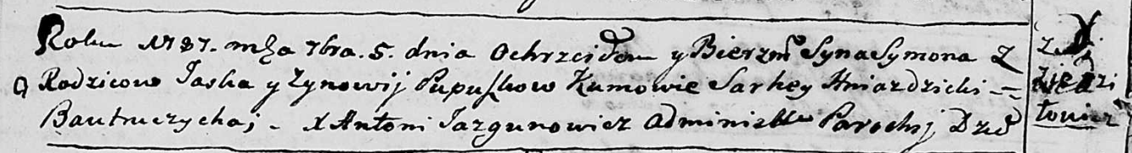

Дедиловичская Покровская церковь. 5 сентября 1787 года. Метрическая запись о крещении.

Pupuszko Symon - сын родителей с деревни Дедиловичи.

Pupuszko Jaśka – отец.

Pupuszkowa Zynowija – мать.

Hniazdzicki Sarhey - кум.

Bautruczycha - кума.

Jazgunowicz Antoniusz – ксёндз.